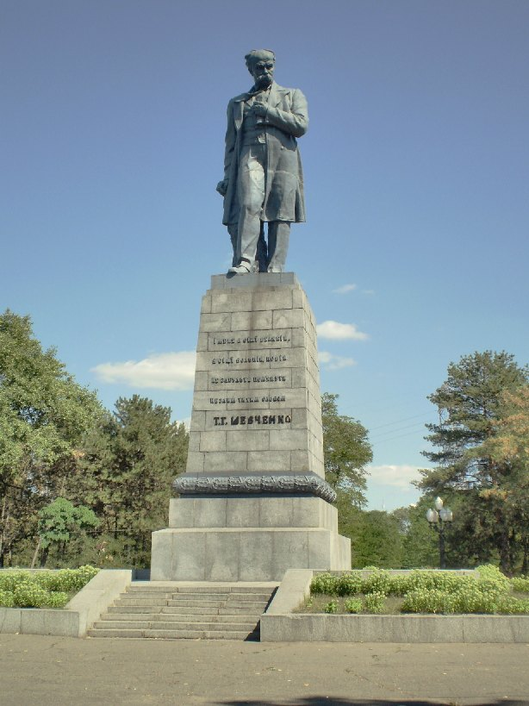 Літопис шани та любові
(Т. Г.Шевченко і письменники світової літератури)

Тематичний список літератури

- Астаф'єв О. Творчість Тараса Шевченка та Адама Міцкевича як діалог культур /
О. Астаф'єв / Слово і час. – 2006. – № 6. – С. 7–15.
- Бовсунівська Т. Містична домівка в поезії Емілі Дікінсон і Тараса Шевченка /
Т. Бовсунівська // Дивослово. – 2007. – № 5. – С. 45–49.
- Горошко О. С. Тарас Шевченко в рецепції Елізи Ожешко / О. С. Горошко // Шевченкознавчі студії : зб. наук. пр. / редкол.: Г. Ф. Семенюк (голова) [та ін.]. – К, 2005. – Вип. 7. – С. 87–90.
- Градовський А. Шевченко і Байрон / А. Градовський // Градовський А. І чужому научайтесь... – К., 1998. – С. 52–62.
- Градовський А. Шевченко і Шіллер / А. Градовський // Градовський А. І чужому научайтесь. – К., 1998. – С. 62–66.
- Гуменюк В. Гомони і відгомони історії : (До проблеми: Т. Шевченко і А. Міцкевич) / В. Гуменюк // Слово і час. – 1999. – № 2. – С. 19–22.
- Дзюба І. Тарас Шевченко і Віктор Гюго / І. Дзюба // Дивослово. – 1997. – С. 1–6.
- Дзюба І. Шевченко і Петефі / І. Дзюба // Українська мова і література в середніх школах, гімназіях, ліцеях та колегіумах. – 2003. – № 1. – С. 6–16.
- Дзюба І. Шевченко і Шиллер: візія ідеального стану суспільства / І. Дзюба // Тарас Шевченко і європейська культура. – К., 2000. – С. 161–171.
- Зорівчак Р. Шевченкіана Віри Річ у контексті рецепції поетової творчості англомовним світом / Р. Зорівчак // Тарас Шевченко і Європейська культура :
зб. пр. Міжнар. тридцять третьої наук. шевченків. конф., Черкаси, 20-22 квіт. 1999 р. / редкол.: В. С. Бородін (голова) та ін. – К., 2000. – С. 332–341.
- Імедадзе В. Шевченко і Церетелі / В. Імедадзе // Хроніка-2000. – № 43. –
С. 209–219.
- Климчук В. М. Шевченко і Ботев / В. М. Климчук // Радянське літературознавство. – 1987. – № 3. – С. 16–23.
- Кузьменко А. Ю. Тарас Шевченко і Яків де Бальмен / А. Ю. Кузьменко // Українська мова і література в школі. – 1986. – № 3. – С. 8–12.
- Ляхова Ж. Т. Шевченко і Юзеф-Богдан Залеський: культурологічний аспект, перегуки / Ж. Ляхова // Слово і час. – 2003. – № 3. – С. 43–55.
- Ляхова Ж. Шевченко і світова література: гносеологічний і аксіологічний аспекти проблеми генези особистості : [ Шевченко і Вольтер] / Ж. Ляхова // Шевченкознавство: ретроспективи і перспективи : зб. пр. Всеукраїнської (36-ї) наук. шевченків. конф., 18-19 квіт. 2007 р. / відп. ред. В. Л. Смілянська. – Черкаси, 2007. – С. 154–169.
- Мазоре І. Невмируще слово: творчість Т. Г. Шевченка і індійського поета Калідаса / І. Мазоре // Українська мова і література в школі. – 2002. – № 1. – С. 63–65.
- Мельник О. В. Байрон у творчій рецепції Тараса Шевченка / О. В. Мельник // Всесвітня література та культура в навчальних закладах України. – 2008. – № 5. – С. 10–15.
- Молчанова І. Геній серед геніїв : [Шевченко поряд з Пушкіним, Байроном, Шекспіром] / І. Молчанова // Київ. – 2006. – № 3. – С. 153–156.
- Мура І. Т. Відлуння Фудзіями : (Нотатки про популяризатора творчості
Т. Г. Шевченка в Японії поета Сібуя Тейске) / І. Мура // Дніпро. – 1989. – № 3. –
С. 102–104.
- Нахлік Є. Доля - Los- судьба: Шевченко і польські та російські романтики /
Є. Нахлік. – Л., 2003. – 568 с.
- Одарченко П. Шевченко і Шекспір / П. Одарченко // Одарченко П. Тарас Шевченко і українська література : зб. ст. / ред. О. Зінкевич. – К., 1994. – С. 87–99.
- Ромащенко Л. Тарас Шевченко і Богдан Залеський / Л. Ромащенко // Тарас Шевченко і Європейська культура : зб. пр. Міжнар. тридцять третьої наук. шевченків. конф. Черкаси, 20-22 квіт. 1999 р. / редкол.: В. С. Бородін (голова) та ін. – К., 2000. – С. 257–263.
- Филипович П. Європейські письменники в Шевченковій лектурі / П. Филипович // Всесвіт. – 1989. – № 3. – С. 134–137.
- Шахова К. О. Шевченко і Петефі / К. О. Шахова // Шевченкознавчі студії : зб. наук. пр. / редкол.: Г. В. Семенюк (голова) та ін. – К., 2003. – Вип. 5. – С. 20–26.
- Шевченко і Шекспір / П. Одарченко // Одарченко П. Тарас Шевченко і українська література : зб. ст. / ред. О. Зінкевич. – К., 1994. – С. 87–99.

Інформаційно-бібіліографічний відділ
укладач В. В. Кудрявцева

